Бекітемін:
Оқу ісі жөніндегі орынбасары: ____________________

Қазақстан Республикасы Оқу-ағарту министрлігі
______________________________________________
(білім беру ұйымының атауы)
Қысқа мерзімді (сабақ) жоспары
Электр өрісінің кернеулік векторының ағыны. Гаусс теоремасы
(сабақтың тақырыбы)

Бөлім: | Электростатика
Педагогтың аты-жөні:
Күні:
Сынып: 10 | Қатысушылар саны: | Қатыспағандар саны:
Сабақтың тақырыбы: | Электр өрісінің кернеулік векторының ағыны. Гаусс теоремасы
Оқу бағдарламасына сәйкес оқыту мақсаттары: | 10.4.1.3 -зарядталған жазықтықтың, шардың, сфераның және шексіз жіптің электр өрісінің кернеулігін анықтау үшін Гаусс теоремасын қолдану;
Сабақтың мақсаты: | - кернеулік векторының ағыны ұғымын түсіндіреді  - Гаусс теоремасын тұжырымдайды  - зарядталған жазықтықтың, шардың, сфераның және шексіз жіптің өріс кернеулігін Гаусс теоремасымен табады  - симметрия ұғымын өрістерді есептеуде қолданудың тиімділігін бағалайды
Құндылықтарға баулу: | «Адал азамат» бағдарламасы бойынша: Заң және тәртіп.  «Тәртіпке бағынған құл болмайды, тәртіпсіз ел болмайды» – Бауыржан Момышұлы.  Құндылық топтық жұмыстағы жауапкершілік пен өзара құрмет арқылы жүзеге асады.
Сабақтың барысы:
Сабақтың кезеңі/ уақыт | Педагогтің әрекеті | Оқушының әрекеті | Бағалау | Ресурстар
Сабақтың басы  5 минут  Ұйымдастыру, қызығушылықты ояту, мақсат қою | Ұйымдастыру кезеңі. Сәлемдесу, түгендеу, бағалау парағын тарату.  Білімді өзектендіру: «Түйінді сөздер». Тақтадағы 5 түйінді сөзді («Электр өрісі. Біртекті және біртекті емес электр өрісі. Электр өрісінің кернеулігі. Электр өрісінің суперпозиция принципі. Практикалық жұмыс 7. Практикалық жұмыс 7. Есептер шығару» тақырыбынан) пайдаланып, оқушылар 2–3 сөйлемнен тұратын түсіндірме құрайды.  Проблемалық сұрақ: Зарядталған металл сфераның ішінде өріс бар ма? Неліктен найзағай кезінде көлік ішінде қауіпсіз?  Оқушылардың болжамдары тыңдалып, сабақтың тақырыбы мен мақсаты бірге анықталады. | Түйінді сөздермен байланысты мәтін құрайды.  Болжам айтып, мақсатты анықтауға қатысады. | ҚБ: ауызша кері байланыс, «Бас бармақ». | Слайд  Бағалау парағы
Галереяға саяхат  14 минут  «Галереяға саяхат» | «Галереяға саяхат». Қабырғаға тақырыптың 4 бөлігі бойынша плакат ілінген; топтар 2,5 минуттан әр «экспонатта» болып, негізгі ойды жазады:  1-экспонат: Ағын: Φ = E·S·cos α.  2-экспонат: Гаусс теоремасы: Φ = q_ішкі/ε₀.  3-экспонат: Жазықтық: E = σ/(2ε₀); сфера (r > R): E = kq/r², ішінде E = 0; шексіз жіп: E = λ/(2πε₀r).  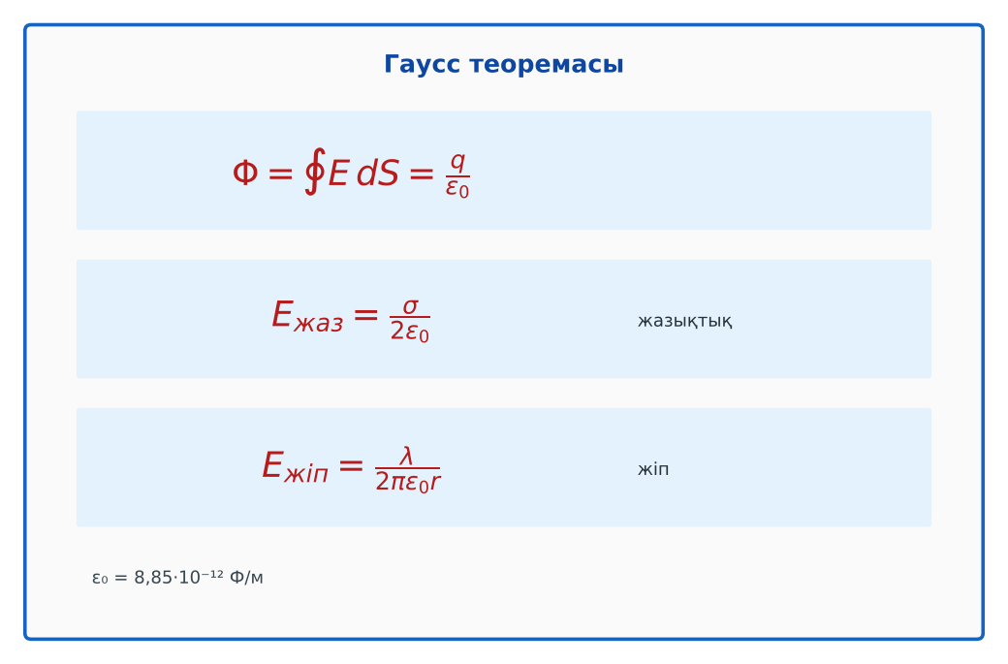  1-сурет. Гаусс теоремасы және оның салдары | Топпен плакаттардан ақпарат жинап, түйіндейді. | Дескриптор:  - кернеулік векторының ағыны ұғымын түсіндіреді;  - топта/жұпта белсенді жұмыс істейді.  2 балл | 4 плакат  Стикерлер
Бекіту  9 минут  «Үлгі бойынша есеп» | «Үлгі бойынша есеп». Мұғалім үлгі есепті тақтада шығарады (Берілгені – ХБЖ – Шешуі – Жауабы), кейін ұқсас есепті оқушылар өз бетінше шығарады.  Үлгі есеп / мысал. Гаусс теоремасы  1) Φ = q/ε₀.  2) Шар ішінде q = 0 → E = 0 (өткізгіш).  Жауабы: Өткізгіш ішінде өріс жоқ.  ЕББҚ оқушыларына: толтырылған үлгі есеп және бос орынды толықтыру тапсырмасы; тапсырманы бөліктерге бөліп беру және қосымша 3–5 минут. | Тапсырманы орындап, талқылайды. | Дескриптор: үлгі бойынша дұрыс шешеді.  1 балл | Жұмыс дәптері
Сергіту сәті  2 минут | «Иә – жоқ» қимылы. Дұрыс тұжырымға – қол шапалақ, қате тұжырымға – аяқ тарсылы. | Қимылмен орындайды. | – | –
Сабақтың ортасы  10 минут  Деңгейлік тапсырмалар (жеке жұмыс) | Оқушы деңгейін өзі таңдайды; А деңгейін орындаған оқушы В деңгейіне өтеді (тапсырмалар Қосымша 1-де).  А деңгейі (білу, қолдану):  Тұйық беттің ішінде 5 нКл заряд бар. Кернеулік ағыны?  В деңгейі (талдау):  Радиусы 5 см сфера 10 нКл зарядталған. Центрден 3 см және 10 см қашықтықтағы E?  С деңгейі (жинақтау, бағалау):  Неліктен Фарадей торы (металл қорап) ішін сыртқы электр өрісінен қорғайды? Гаусс теоремасымен түсіндір.  ЕББҚ оқушыларына: терминдер сөздігі (қазақша – орысша) және сызбалар; аудио/бейне нұсқау, нұсқауды тақтаға жазып қою. | Деңгейін таңдап, жеке орындайды.  Жауап кілтімен өзін-өзі тексереді. | Дескриптор:  А: Гаусс теоремасын тұжырымдайды – 2 балл  В: зарядталған жазықтықтың, шардың, сфераның және шексіз жіптің өріс кернеулігін Гаусс теоремасымен табады – 3 балл  С: симметрия ұғымын өрістерді есептеуде қолданудың тиімділігін бағалайды – 4 балл | Деңгейлік карточкалар  Жауап кілті
Сабақтың соңы  5 минут  Бекіту, рефлексия, үй тапсырмасы | Бекіту: Socrative викторинасы (мұғалім алдын ала дайындайды). Сұрақтар:  - Сфера ішінде E? (0)  - Φ = ? (q/ε₀)  - Жазықтық өрісі қашықтыққа тәуелді ме? (жоқ)  Socrative: https://www.socrative.com/  Рефлексия «Рефлексия ағашы»: жасыл жапырақ – бәрі түсінікті; сары – біраз сұрақ бар; қызыл – қайталау керек.  Үй тапсырмасы (таңдау бойынша):  - А: §32; 3 есеп.  - В: Фарадей торы тәжірибесі (телефонды фольгаға орау).  - С: Гаусс туралы хабарлама. | Викторинаға жауап береді.  Балын қосып, өзін-өзі бағалайды.  Рефлексия жасайды. | Дескриптор: викторина сұрақтарының 80%-ына дұрыс жауап береді – 1 балл  Шкала: 90–100% «өте жақсы», 70–89% «жақсы», 50–69% «қанағаттанарлық» | Socrative (QR)  Kundelik.kz
Мұғалімге ескерту: оқушылар жиі жіберетін қателер
- Ағын бет пішініне тәуелді. → Тек ішкі зарядқа.
Өмірмен байланыс
Фарадей торы: найзағай ұшаққа соққанда жолаушылар қорғалады.
Тапсырмалардың жауап кілті
Тапсырма | Жауабы
А | Φ ≈ 565 В·м.
В | 3 см – 0; 10 см – 9000 Н/Кл.
С | Өткізгіш ішінде E = 0; зарядтар бетке жиналып, сыртқы өрісті компенсациялайды.
Қосымша 1 | σ/(2ε₀).
Қосымша 2 | 0.
Үлгі есеп | Өткізгіш ішінде өріс жоқ.

Қосымша 1. Оқушыға арналған тапсырмалар парағы (басып шығаруға)
Аты-жөні: ____________________ **Сынып:** __ **Күні:** ______

А деңгейі
Тұйық беттің ішінде 5 нКл заряд бар. Кернеулік ағыны?
____________________________________________________________________________________________
____________________________________________________________________________________________

В деңгейі
Радиусы 5 см сфера 10 нКл зарядталған. Центрден 3 см және 10 см қашықтықтағы E?
____________________________________________________________________________________________
____________________________________________________________________________________________
____________________________________________________________________________________________

С деңгейі
Неліктен Фарадей торы (металл қорап) ішін сыртқы электр өрісінен қорғайды? Гаусс теоремасымен түсіндір.
____________________________________________________________________________________________
____________________________________________________________________________________________
____________________________________________________________________________________________

Қосымша тапсырмалар
1) Шексіз жазықтық өрісі?
____________________________________________________________________________________________
2) Тұйық бет ішінде q = 0. Φ?
____________________________________________________________________________________________
Қосымша 3. Тірек-конспект (бос орындарды сабақ барысында толтыр)
Тақырып: Электр өрісінің кернеулік векторының ағыны. Гаусс теоремасы

• Ағын: Φ = E·S·cos α.
• ____________________ Φ = q_ішкі/ε₀.
• Жазықтық: E = σ/(2ε₀); сфера (r > R): E = kq/r², ішінде E = 0; шексіз жіп: E = λ/(2πε₀r).

Есімде қалған формула / ереже: ____________________________________________________________
____________________________________________________________________________________________
Қосымша 2. Бағалау парағы (әр оқушыға)
Кезең | Дескриптор | Балл | Менің балым
«Галереяға саяхат» | Дескриптор: - кернеулік векторының ағыны ұғымын түсіндіреді; - топта/жұпта белсенді жұмыс істейді. | 2
«Үлгі бойынша есеп» | Дескриптор: үлгі бойынша дұрыс шешеді. | 1
Деңгейлік тапсырмалар (жеке жұмыс) | Дескриптор: А: Гаусс теоремасын тұжырымдайды – 2 балл В: зарядталған жазықтықтың, шардың, сфераның және шексіз жіптің өріс кернеулігін Гаусс теоремасымен табады | 9
Бекіту, рефлексия, үй тапсырмасы | Дескриптор: викторина сұрақтарының 80%-ына дұрыс жауап береді – 1 балл Шкала: 90–100% «өте жақсы», 70–89% «жақсы», 50–69% «қанағаттанарлық» | 1
Барлығы | 11–13 «өте жақсы», 8–10 «жақсы», 6–7 «қанағаттанарлық» | 13

Қосымша 4. Көрнекілік (интерактивті тақтаға немесе басып шығаруға)
1-сурет. Гаусс теоремасы және оның салдары

Суретпен жұмыс (сұрақтар): 1) Суретте қандай құбылыс/құрылғы бейнеленген? 2) Қандай физикалық шамалар көрсетілген және олар қалай байланысқан? 3) Суретке сүйеніп, өмірден бір мысал келтір.
Сандық ресурстар (QR-кодтар)
Socrative – викторина  https://www.socrative.com/   | Bilimland – видеосабақ  https://bilimland.kz/   | OPIQ – цифрлық оқулық  https://www.opiq.kz/  

